REFACTORIZACIÓN
La refactorización consiste en realizar una transformación al software preservando su comportamiento, modificando su estructura interna para mejorarlo.
En múiltiples ocasiones durante el transcurso de un proyecto de grandes proporciones o de larga duración es frecuente encontrarse con que necesitamos modificar código creado anteriormente, o ponerse a trabajar con un proyecto de otra persona, para lo cual se deberá estudiar y comprender. A pesar de los comentarios o la documentación, la refactorización (también llamada limpieza de código) ayuda a tener un código que es más sencillo de comprender, más compacto, más limpio y, por supuesto, más fácil de modificar.
Se dice que la refactorización son cambios realizados en el software para hacerlo más entendible y modificable, por lo que en esencia no era una optimización del código, ni se trata de solucionar errores o mejorar algoritmos. Las refactorizaciones suelen efectuarse en la fase de mantenimiento del desarrollo de software, por lo que podría verse como un tipo de mantenimiento preventivo con el propósito de simplificar el código en vista a futuras necesidades y funcionalidades que añadir al software del programa.
No cambia la funcionalidad del código ni el comportamiento del programa, el programa deberá comportarse de la misma forma antes y después de efectuar las refactorizaciones.
Las refactorizaciones son pequeños cambios que hacen que el código sea más visible, flexible, entendible y modificable. Se realiza mientras se desarrolla y mantiene el software. El concepto es combinar la creación de código nuevo y la mejora y optimización del código de manera alternativa, siempre en pasos pequeños, es decir, refactorizar de modo sistemático como parte del desarrollo y del mantenimiento del código, y no como una etapa planificada.

Ejemplo simple de refactorización.
class Program
{
static void Main()
{
int numero = 0;
Console.WriteLine("Escriba un número entero: ");
numero = int.Parse(Console.ReadLine());
Console.WriteLine("El cuadrado del número {0} es {1} ", numero,
numero * numero);
}
}

Refactorizamos y quedaría

class Program
{
static void Main()
{
int numero = 0;
Console.WriteLine("Escriba un número entero: ");
numero = int.Parse(Console.ReadLine());
Console.WriteLine("El cuadrado del número {0} es {1} ", numero,
cuadrado(numero);
}

private static int cuadrado(int numero)
{
return(numero * numero);
{
}

TABULACIÓN
La tabulación se podría considerar una técnica de refactorización, ya que deja el código más claro, legible y entendible. Nos permite visualizar el código organizado jerárquicamente sangrando las líneas dentro de los bloques de código.
Hoy en día cualquier entorno de desarrollo (IDE) nos maquetará el código del programa con un sangrado y nos coloreará las palabras reservadas, tipos de variables, nombres de clases, espacios de nombres, etc.
Nos permite ver de una manera rápida y sencilla los niveles y la profundidad de los bloques de código. Podemos ver el código de un programa como si fuese una estructura de árbol, donde cada bloque de código es un nodo del árbol y la anidación de nodos nos aporta una profundidad y una jerarquía entre dichos bloques.
Vemos dónde empieza y termina cada bloque, cuál está dentro de otro.

static void funcion()
{
int num = 2;
while(num < 10)
{
if(num % 2 == 0)
Console.WriteLine("Es par");
num++;
}
}
TIPOS DE REFACTORIZACIÓN

- Extraer método
- Eliminar asignaciones a parámetros
- Consolidar fragmentos duplicados en condicionales
- Descomponer un condicional
- Consolidar expresiones condicionales
- Reemplazar número mágico con constante simbólica
- Reemplazar númeromágico con método constante
- Encapsular atributo como propiedad
- Operaciones sobre clases. Quizás veamos algo en la tercera evaluación.

Extraer método

Tienes un fragmento de código que puede agruparse
Conviertes el fragmento en un método cuyo nombre explique el propósito del método.
Ver ejemplo después, en el apartado de Visual Studio.

Eliminar asignaciones a parámetros

Un parámetro es usado para recibir una asignación
Usamos una variable temporal en su lugar

int descuento(int entradaValor, int cantidad, int anio)
{
if(entradaValor > 50) entradaValor -= 2;
........................................
}

Refactorizamos

int descuento(int entradaValor, int cantidad, int anio)
{
int resultado = entradaValor;
if(entradaValor > 50) resultado -= 2;
........................................
}

Consolidar fragmentos duplicados en condicionales
El mismo fragmento de código está en todas las ramas de una expresión condicional
Sacamos dicho fragmento fuera de la expresión

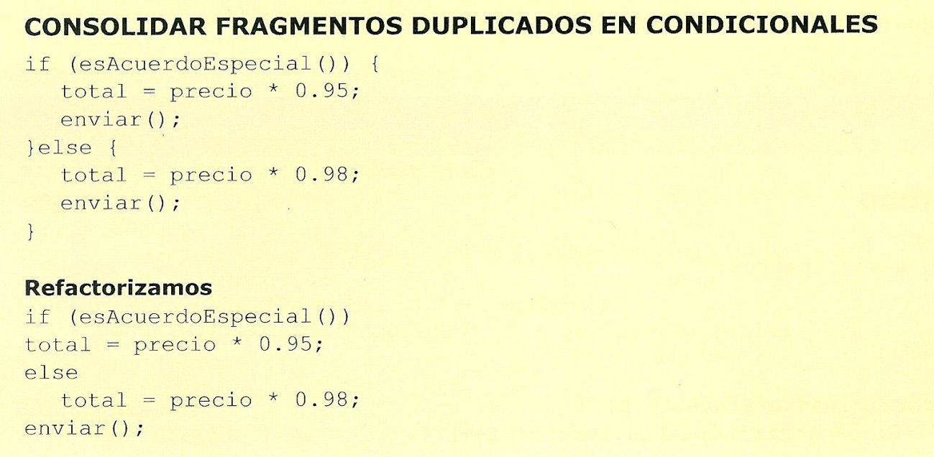

Descomponer un condicional

Tenemos una complicada declaración en el condicional
Extraemos métodos de la condición y del cuerpo del condicional

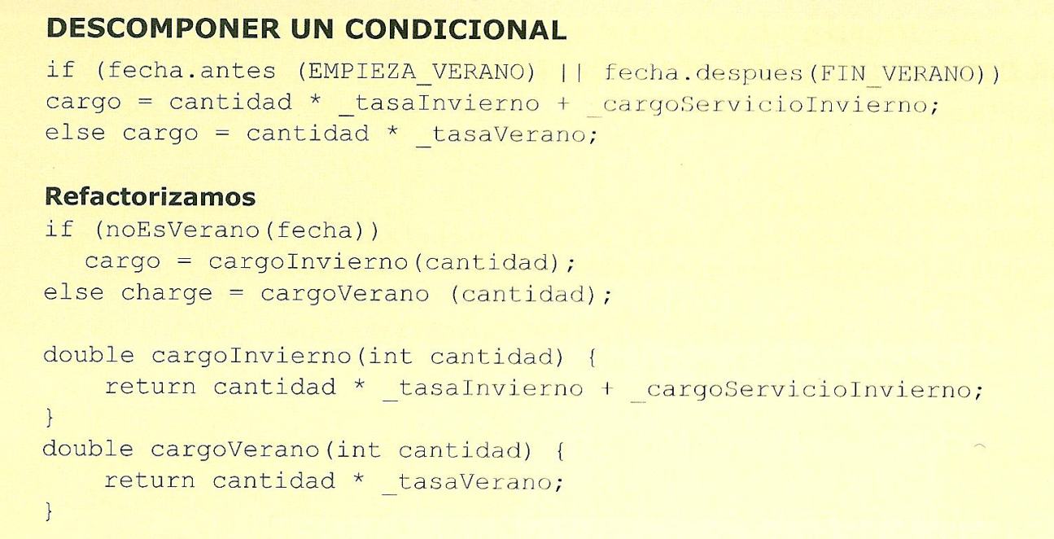

Consolidar expresiones condicionales

Tenemos una secuencia de condicionales con el mismo resultado
Los combinamos en una sola expresión y lo extraemos

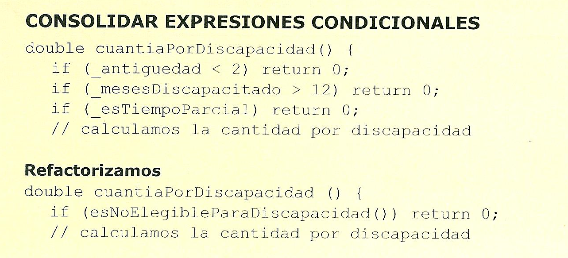

Reemplazar número mágico con constante simbólica

Tenemos un literal con un significado particular
Creamos una constante, la nombramos significativamente y la sustituimos por el literal

double energiaPotencial(double masa, double altura)
{
return(masa * altura * 9.81);
}

Refactorizamos

double energiaPotencial(double masa, double altura)
{
return(masa * altura * CONSTANTE_GRAVITACIONAL);
}
static final double CONSTANTE_GRAVITACIONAL = 9.81;

Reemplazar número mágico con método constante

Tenemos un literal con un significado particular
Creamos un método que nos devuelve el literal, lo nombramos signfiicativamente y lo sustituimos por el literal

double energiaPotencial(double masa, double altura)
{
return(masa * altura * 9.81);
}

Refactorizamos

double energiaPotencial(double masa, double altura)
{
return(masa * altura * constanteGravitacional());
}
public static double constanteGravitacional()
{
return(9.81);
}

Encapsular atributo como propiedad
public string nombre;

Refactorizamos

public string nombre { get; set; }

Malos Olores
- Método largo
- Clase grande
- Lista de parámetros larga
- Atributos insuficientes o demasiados
- Demasiados if anidados o switch con demasiados case
- Muchas clases enlazadas, cambios en cadena
- Duplicación de código
- Clase de sólo datos
- Envidia de funcionalidad.
Un método que usa más cantidad de cosas de otro objeto que de sí mismo. Se resuelve pasando el método a la clase cuyos elementos utiliza más.

Visual Studio
- Cambiar nombre
Usada para cambiar el nombre de una variable, propiedad o método.
Simplemente nos ponemos encima,
botón derecho del ratón / Refactorizar / Cambiar nombre.
Pide nombre nuevo y aplicar.
Cambia todas las ocurrencias de este nombre en ese archivo.

- Extraer método
Usada para crear un método con las líneas de código seleccionadas.
Marcamos el código, lo seleccionamos,
botón derecho del ratón / Refactorizar / Extraer Método
Nos pide nombre para el método y nos dice la cabecera del método nuevo.
Aplicar y se crea.

Visual Studio 2015
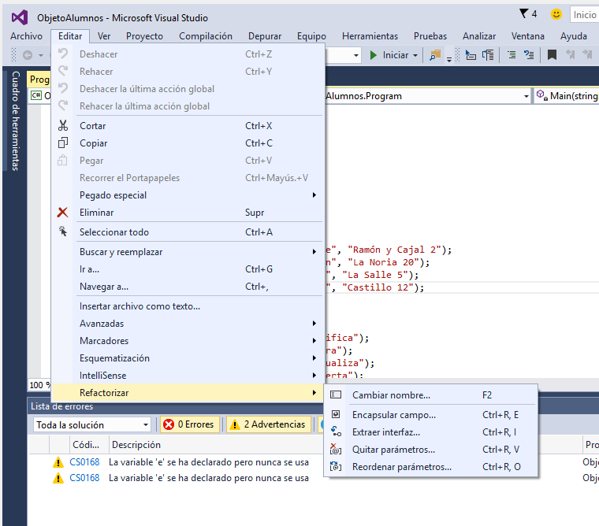

Visual Studio 2013
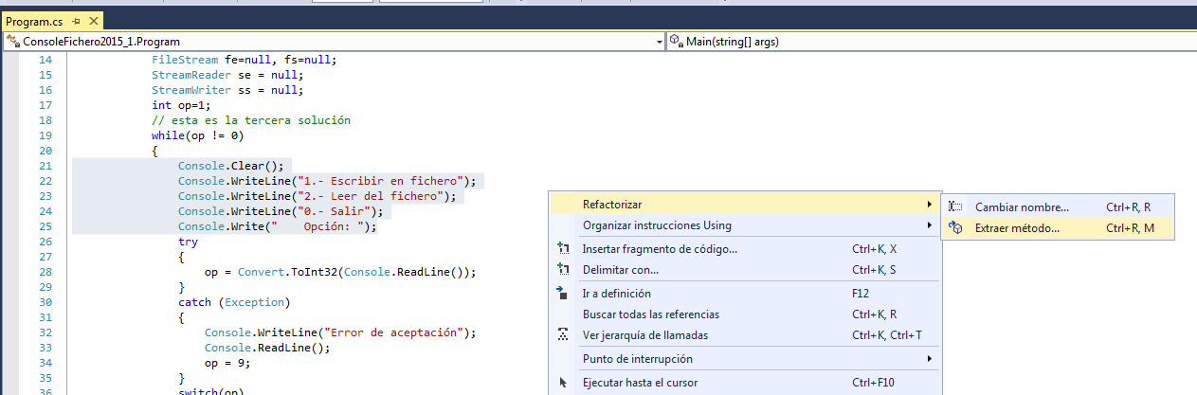
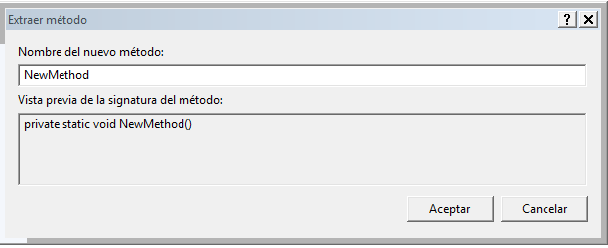

while(op != 0)
{
Console.Clear();
Console.WriteLine("1.- Escribir en Fichero");
Console.WriteLine("2.- Leer de Fichero");
Console.WriteLine("0.- Salir");
Console.Write(" Opción: ");
try
........................
}

Si le damos el nombre de menu quedaría:

while(op != 0)
{
menu()
try
........................
}

private static void menu()
{
Console.Clear();
Console.WriteLine("1.- Escribir en Fichero");
Console.WriteLine("2.- Leer de Fichero");
Console.WriteLine("0.- Salir");
Console.Write(" Opción: ");
}

